Лабораторная работа №3
  - Настройка DHCP-сервера
Жукова Арина Александровна
Содержание

1. Цель работы
Приобретение практических навыков по установке и конфигурированию DHCP-сервера.

2. Задание
- Установите на виртуальной машине server DHCP-сервер.
- Настройте виртуальную машину server в качестве DHCP-сервера для виртуальной внутренней сети.
- Проверьте корректность работы DHCP-сервера в виртуальной внутренней сети путём запуска виртуальной машины client и применения соответствующих утилит диагностики.
- Настройте обновление DNS-зоны при появлении в виртуальной внутренней сети новых узлов.
- Проверьте корректность работы DHCP-сервера и обновления DNS-зоны в виртуальной внутренней сети путём запуска виртуальной машины client и применения соответствующих утилит диагностики.
- Напишите скрипт для Vagrant, фиксирующий действия по установке и настройке DHCP-сервера во внутреннем окружении виртуальной машины server. Соответствующим образом внести изменения в Vagrantfile.

3. Теоретическое введение
Dynamic Host Configuration Protocol (DHCP) — это сетевой протокол прикладного уровня, предназначенный для автоматизации процесса настройки сетевых параметров узлов в сетях TCP/IP. До появления DHCP администраторам приходилось вручную назначать IP-адреса каждому устройству, что было трудоёмким и prone to errors процессом.
Историческая справка: DHCP был разработан как развитие более раннего протокола BOOTP (Bootstrap Protocol) и впервые стандартизирован в 1993 году в RFC 1531. Современная версия протокола определена в RFC 2131 (1997).
Основные принципы работы: - Работает по модели “клиент-сервер” - Использует UDP-порт 67 на сервере и 68 на клиенте - Обеспечивает динамическое распределение IP-адресов из предварительно настроенного пула - Включает механизм аренды адресов (lease time) с возможностью продления
Ключевые преимущества: - Централизованное управление сетевыми настройками - Минимизация конфликтов IP-адресов - Упрощение добавления новых устройств в сеть - Эффективное использование ограниченного пула IP-адресов
Основной процесс получения адреса (DORA): 1. Discover — клиент ищет доступные DHCP-серверы 2. Offer — сервер предлагает конфигурацию 3. Request — клиент подтверждает выбор 4. Acknowledgment — сервер подтверждает аренду
DHCPv6 — адаптация протокола для IPv6-сетей, обеспечивающая назначение IPv6-адресов и префиксов, с дополнительными возможностями, такими как делегирование префиксов и улучшенная идентификация устройств через DUID (DHCP Unique Identifier).
Протокол DHCP стал фундаментальным компонентом современных сетей, обеспечивающим гибкое и масштабируемое управление сетевыми конфигурациями.

4. Выполнение лабораторной работы

4.1 Установка DHCP-сервера
- Переход в режим суперпользователя. Устанавливаю dhcp (рис. 1).
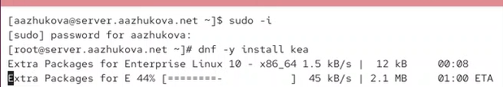
Рисунок 1: Установка dhcp

4.2 Конфигурирование DHCP-сервера
- Необходимо сохранить конфигурационный файл (рис. 2).
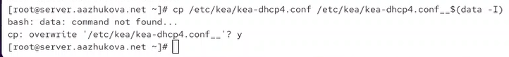
Рисунок 2: Копирование файла
- Изменение файла kea-dhcp4.conf. Заменяю шаблон для domain-name, задаём собственную конфигурацию dhcp-сети, а также заменяем блок (рис. 3).
{
"name": "domain-name-servers",
"data": "192.0.2.1, 192.0.2.2"
},
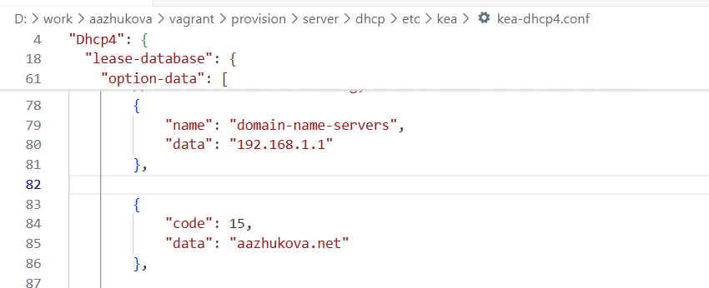
Рисунок 3: Изменение файла kea-dhcp4.conf
- Настраиваю привязку dhcpd к интерфейсу eth1 виртуальной машины server (рис. 4).
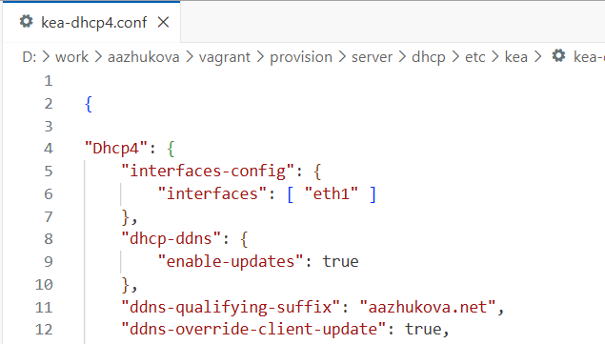
Рисунок 4: Привязка dhcpd к интерфейсу eth1
- Проверяем правильность конфигурационного файла (рис. 5).
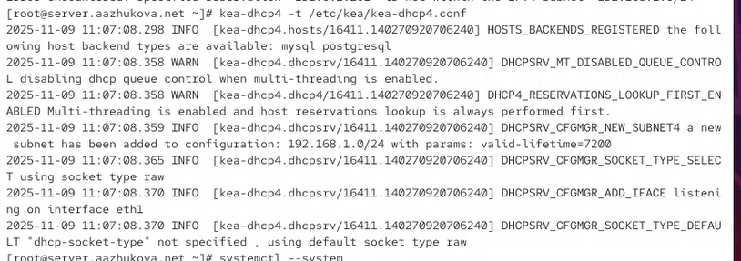
Рисунок 5: Проверка корректности
- Перезагружаю конфигурацию dhcpd и разрешаю загрузку DHCP-сервера при запуске виртуальной машины server (рис. 6).
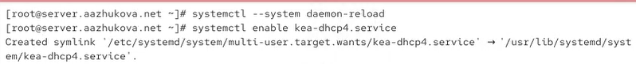
Рисунок 6: Перезагрузка конфигурации
- Добавляем запись для DHCP-сервера в конце файла прямой DNS-зоны /var/named/master/fz/aazhukova.net (рис. 7).
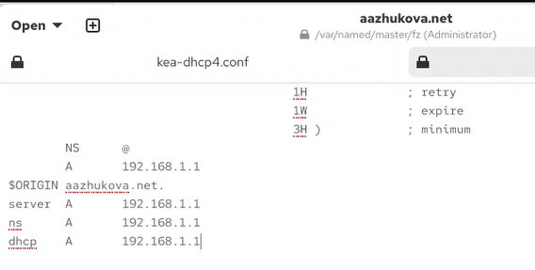
Рисунок 7: Изменение файла aazhukova.net
и в конце файла обратной зоны /var/named/master/rz/192.168.1 (рис. 8).
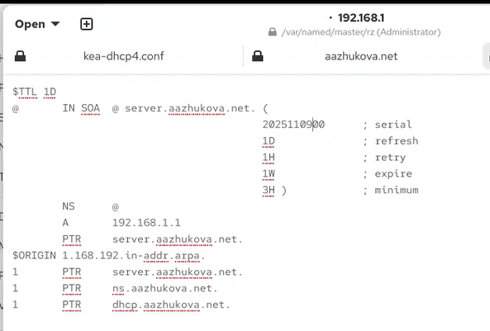
Рисунок 8: Изменение файла 192.168.1
- Перезапускаем named, проверяем, что можно обратиться к DHCP-серверу по имени (рис. 9).
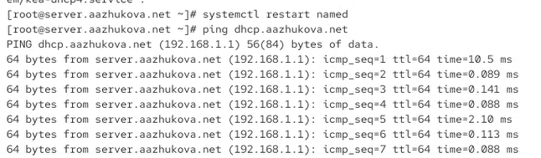
Рисунок 9: Проверка обращения к серверу по имени
- Вносим изменения в настройки межсетевого экрана узла server, разрешив работу с DHCP (рис. 10).
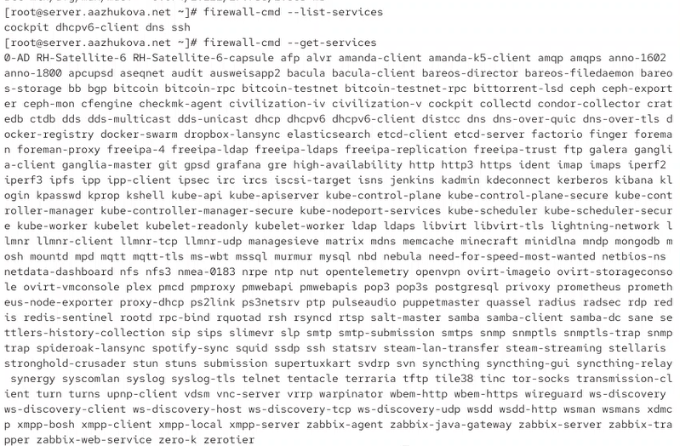
Рисунок 10: Изменения в настройки межсетевого экрана

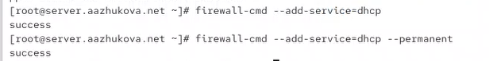
Рисунок 11: Изменения в настройки межсетевого экрана
- Восстановливаем контекст безопасности в SELinux (рис. 12).
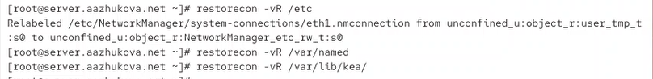
Рисунок 12: Восстановление контекста безопасности в SELinux
- В дополнительном терминале запускаем мониторинг, в основном рабочем терминале запускаем DHCP-сервер (рис. 13).
Рисунок 13: Запуск сервера
Запуск прошёл без ошибок, поэтому переходим к следующему этапу.

4.3 Анализ работы DHCP-сервера
- Перед запуском виртуальной машины client в каталоге с проектом в вашей операционной системе в подкаталоге vagrant/provision/client создайте файл 01-routing.sh:
Открыв его на редактирование, пропишите в нём скрипт (рис. 14).
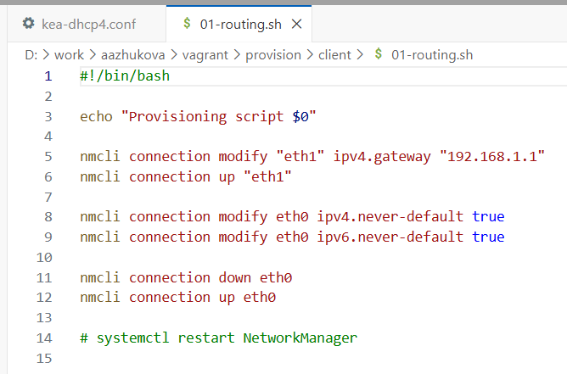
Рисунок 14: файл 01-routing.sh
- В Vagrantfile подключите этот скрипт в разделе конфигурации для клиента (рис. 15).
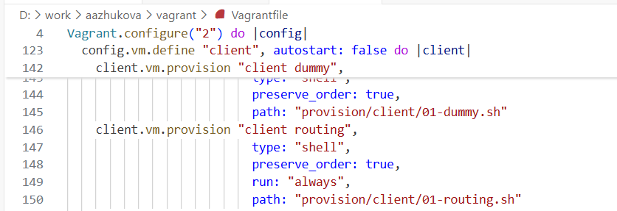
Рисунок 15: Vagrantfile
- Зафиксируйте внесённые изменения для внутренних настроек виртуальной машины client и запустите её, введя в терминале: vagrant up client --provision (рис. 16).
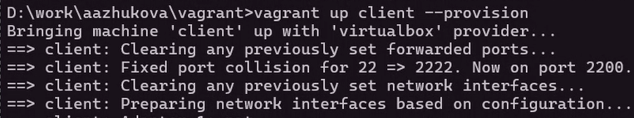
Рисунок 16: Запуск клиента
- После загрузки виртуальной машины client вы можете увидеть на виртуальной машине server на терминале с мониторингом происходящих в системе процессов записи о подключении к виртуальной внутренней сети узла client и выдачи ему IP-адреса из соответствующего диапазона адресов. Также информацию о работе DHCP-сервера можно наблюдать в файле /var/lib/kea/kea-leases4.csv.
- Войдите в систему виртуальной машины client под вашим пользователем и откройте терминал. В терминале введите ifconfig (рис. 17).
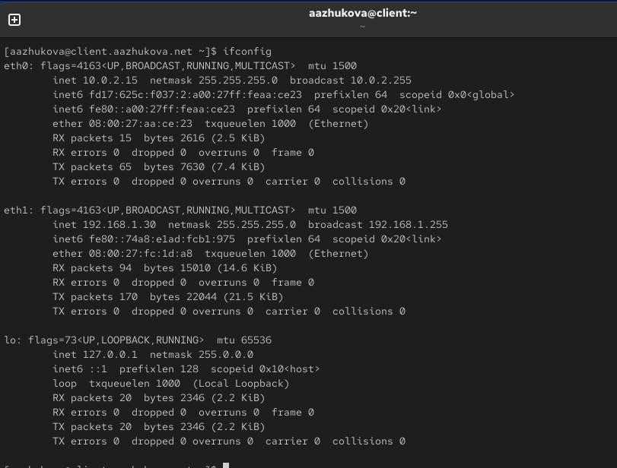
Рисунок 17: Команда ifconfig
Пояснения:
Общая информация: Система: aazhukovaeclient.aazhukova.net Отображены 3 сетевых интерфейса:

1. Интерфейс eth0:
Интерфейс eth0: - IPv4 адрес: 10.0.2.15/24 - IPv6 адреса: - fd17:625c:f037:2:a00:27ff:feaa:ce23 (global) - fe80::a00:27ff:feaa:ce23 (link-local) - MAC-адрес: 08:00:27:aa:ce:23 - Статус: активен, работает без ошибок

2. Интерфейс eth1:
- IPv4 адрес: 192.168.1.30/24
- IPv6 адрес: fe80::74a8:e1ad:fcb1:975 (link-local)
- MAC-адрес: 08:00:27:fc:1d:a8
- Статус: активен, стабильная работа

3. Интерфейс lo (loopback): - IPv4 адрес: 127.0.0.1/8 - IPv6 адрес: ::1 - Назначение: локальная петля для внутренних соединений

Вывод: Система имеет корректную сетевую конфигурацию с двумя активными сетевыми интерфейсами, работающими в разных подсетях. Все интерфейсы функционируют без ошибок, статистика передачи данных показывает нормальную сетевую активность.
- На машине server посмотрите список выданных адресов: cat /var/lib/kea/kea-leases4.csv (рис. 18).
Рисунок 18: Список выданных адресов
Комментарии:
Файл: /var/lib/kea/kea-leases4.csv - база данных арендованных адресов DHCP сервера Kea
Содержание записи:
- IP-адрес: 192.168.1.30
- MAC-адрес клиента: 08:00:27:fc:1d:a8
- Client ID: 01:08:00:27:fc:1d:a8
- Время аренды: 7200 секунд (2 часа)
- Время истечения: 1762697047 (Unix timestamp)
- ID подсети: 1
- Имя хоста: client.aazhukova.net
- Состояние: 0 (активная аренда)

4.4 Настройка обновления DNS-зоны
Требуется настроить обновление DNS-зоны при появлении в виртуальной внутренней сети новых узлов.
- Создадим ключ на сервере с Bind9 (на виртуальной машине server) (рис. 19).
Рисунок 19: Создание ключа
- Файл /etc/named/keys/dhcp_updater.key будет иметь следующий вид:
key "DHCP_UPDATER" {
algorithm hmac-sha512;
secret "psFFSGdUIwK36l1G82LOw15PuIH4W5uB8h/cw7F0XDsjniBbwm/59tM+V3ydcCs15VLpe2pxlUlggWi};
- Поправим права доступа (рис. 20).
Рисунок 20: Исправление прав доступа
- Подключим ключ в файле /etc/named.conf (рис. 21).
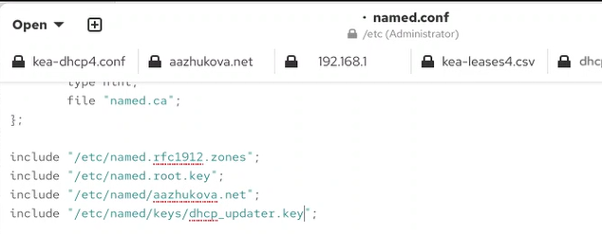
Рисунок 21: файл /etc/named.conf
- На виртуальной машине server под пользователем с правами суперпользователя отредактируйте файл /etc/named/aazhukova.net разрешив обновление зоны (рис. 22).
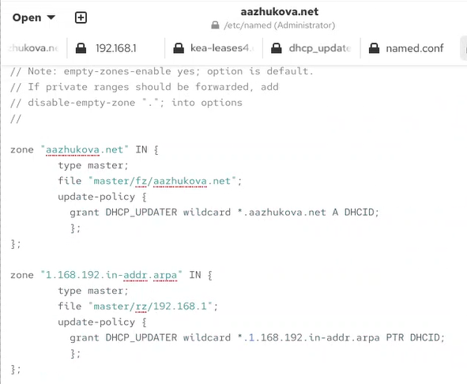
Рисунок 22: Обновление зоны
- Сделаем проверку конфигурационного файла. Перезапустите DNS-сервер (рис. 23).
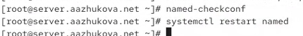
Рисунок 23: Проверка и перезапуск named
- Сформируем ключ для Kea. Файл ключа назовём /etc/kea/tsig-keys.json (рис. 24).
Рисунок 24: Формирование ключа
- Перенесём ключ на сервер Kea DHCP и перепишем его в формате json (рис. 25).
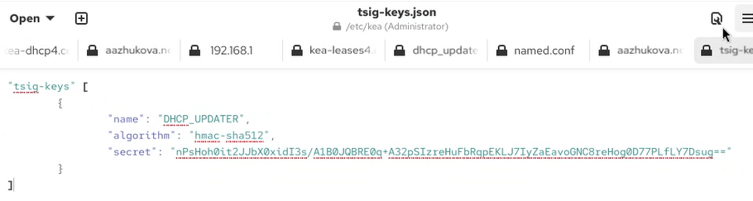
Рисунок 25: Ключ в формате json
- Сменим владельца. Поправим права доступа (рис. 26).
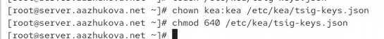
Рисунок 26: Смена владельца. Установка прав доступа
- Настройка происходит в файле /etc/kea/kea-dhcp-ddns.conf
{
"DhcpDdns":
{
"ip-address": "127.0.0.1",
"port": 53001,
"control-socket": {
"socket-type": "unix",
"socket-name": "/run/kea/kea-ddns-ctrl-socket"
},
"tsig-keys": [
{
"name": "DHCP_UPDATER",
"algorithm": "hmac-sha512",
"secret": "sClFM8Y8WmeQQo2rfDL23OxDaEbD2WFqa08RpomXxUtdPvOJndJxHKxDc/yBeRhR2g9K6epLpaYO0IrHc5xI9A=="}
],
"forward-ddns" : {
"ddns-domains" : [
{
"name": "aazhukova.net.",
"key-name": "DHCP_UPDATER",
"dns-servers": [
{ "ip-address": "192.168.1.1" }
]
}
]
},
"reverse-ddns" : {
"ddns-domains": [
{
"name": "1.168.192.in-addr.arpa.",
"key-name": "DHCP_UPDATER",
"dns-servers": [
{ "ip-address": "192.168.1.1"}
]
}
]
},
"loggers": [
{
"name": "kea-dhcp-ddns",
"output-options": [
{
"output": "stdout",
"pattern": "%-5p %m\n"
}
],
"severity": "INFO",
"debuglevel": 0
}
]
}
}
- Изменим владельца файла. Проверим файл на наличие возможных синтаксических ошибок. Запустим службу ddns (рис. 27).
Рисунок 27: Изменение владельца. запуск
- Проверим статус работы службы (рис. 28).
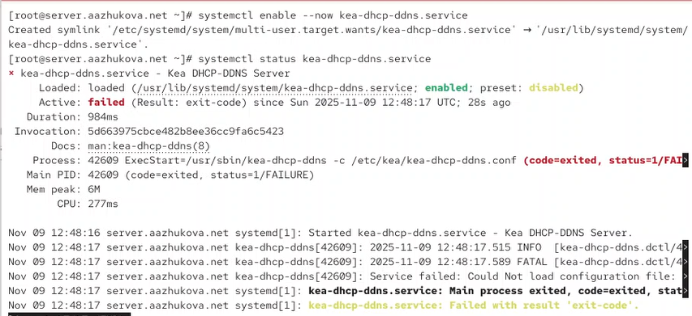
Рисунок 28: Статус службы
- Внесите изменения в конфигурационный файл /etc/kea/kea-dhcp4.conf, добавив в него разрешение на динамическое обновление DNS-записей с локального узла прямой и обратной зон (рис. 29).
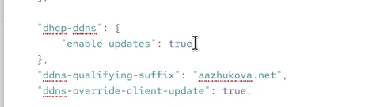
Рисунок 29: файл /etc/kea/kea-dhcp4.conf
- Проверим файл на наличие возможных синтаксических ошибок. Перезапустите DHCP-сервер (рис. 30).
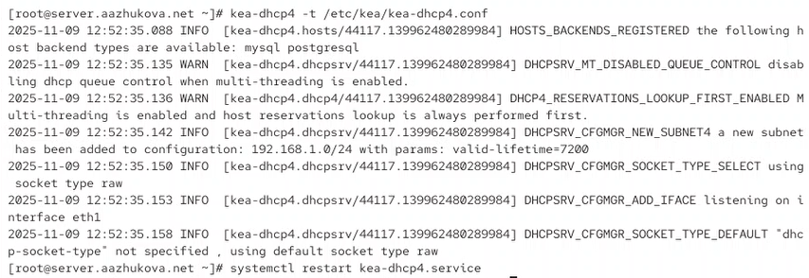
Рисунок 30: Проверка файла. Перезапуск
- Проверим статус (рис. 31).
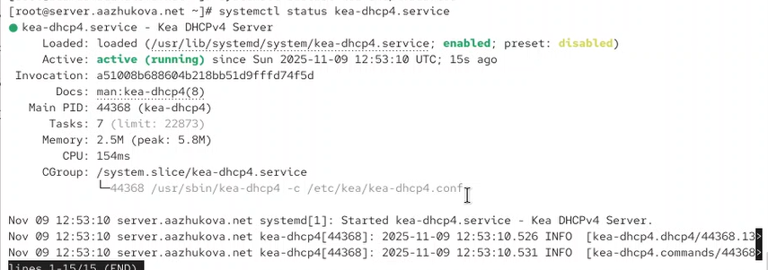
Рисунок 31: Статус
- На машине client переполучите адрес (рис. 32).
Рисунок 32: Переполучение адреса
- В каталоге прямой DNS-зоны /var/named/master/fz должен появиться файл user.net.jnl, в котором в бинарном файле автоматически вносятся изменения записей зоны (рис. 33).
Рисунок 33: файл user.net.jnl

4.5 Анализ работы DHCP-сервера после настройки обновления DNS-зоны
На виртуальной машине client под вашим пользователем откройте терминал и с помощью утилиты dig убедитесь в наличии DNS-записи о клиенте в прямой DNS-зоне (рис. 34).
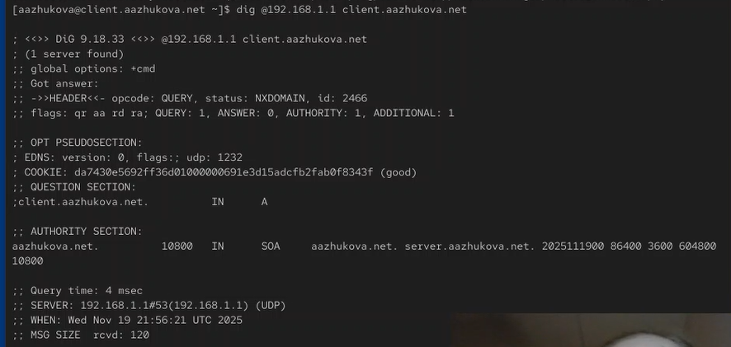
Рисунок 34: dig [192.168.1.1?] client.user.net

4.6 Внесение изменений в настройки внутреннего окружения виртуальной машины
- На виртуальной машине server перейдите в каталог для внесения изменений в настройки внутреннего окружения /vagrant/provision/server/, создайте в нём каталог dhcp, в который поместите в соответствующие подкаталоги конфигурационные файлы DHCP (рис. 35).
Рисунок 35: Создание каталога dhcp
- Замените конфигурационные файлы DNS-сервера(рис. 36).
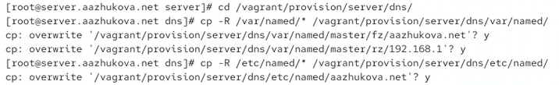
Рисунок 36: Замена файлов
- В каталоге /vagrant/provision/server создайте исполняемый файл dhcp.sh (рис. 37).
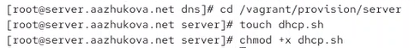
Рисунок 37: Создание файла
Открыв его на редактирование, пропишите в нём скрипт (рис. 38).
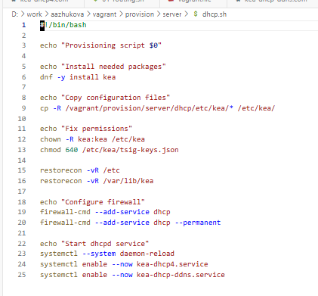
Рисунок 38: файл dhcp.sh
- Для отработки созданного скрипта во время загрузки виртуальной машины server в конфигурационном файле Vagrantfile необходимо добавить в разделе конфигурации для сервера (рис. 39).
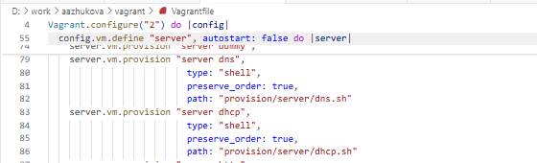
Рисунок 39: Vagrantfile
- После этого виртуальные машины client и server можно выключить.

5. Выводы
Во время выполнения лабораторной работы мною были приобретены практические навыки по установке и конфигурированию DHCP-сервера.

6. Ответы на контрольные вопросы
1. В каких файлах хранятся настройки сетевых подключений?
Настройки сетевых подключений в Linux-системах могут храниться в следующих файлах:
- /etc/network/interfaces (в Debian-based системах);
- /etc/sysconfig/network-scripts/ifcfg-<интерфейс> (в Red Hat-based системах);
- /etc/netplan/*.yaml (в современных дистрибутивах, использующих NetPlan).
2. За что отвечает протокол DHCP?
Протокол DHCP отвечает за автоматическое назначение IP-адресов и других сетевых параметров (маска подсети, шлюз, DNS-серверы) узлам в сети TCP/IP. Это позволяет администраторам централизованно управлять настройками сети без необходимости ручной конфигурации каждого устройства.
3. Поясните принцип работы протокола DHCP. Какими сообщениями обмениваются клиент и сервер, используя протокол DHCP?
Принцип работы DHCP включает четыре основных этапа:
1. DHCPDISCOVER — клиент отправляет широковещательный запрос для поиска доступных DHCP-серверов.
2. DHCPOFFER — сервер предлагает клиенту IP-адрес и другие параметры.
3. DHCPREQUEST — клиент подтверждает принятие предложенного адреса.
4. DHCPACK — сервер подтверждает выделение адреса и параметров.
Дополнительные сообщения:
- DHCPNAK — отказ сервера;
- DHCPDECLINE — клиент сообщает, что адрес уже используется;
- DHCPRELEASE — клиент освобождает адрес;
- DHCPINFORM — запрос параметров без назначения адреса.
4. В каких файлах обычно находятся настройки DHCP-сервера? За что отвечает каждый из файлов?
Основные файлы DHCP-сервера:
- dhcpd.conf — содержит конфигурационные параметры сервера (диапазоны адресов, шлюзы, DNS и т.д.).
- dhcpd.leases — база данных, в которой хранится информация о выданных адресах и времени их аренды.
5. Что такое DDNS? Для чего применяется DDNS?
DDNS (Dynamic DNS) — технология, позволяющая автоматически обновлять DNS-записи в реальном времени при изменении IP-адреса узла. Она применяется для обеспечения постоянного доступа к устройствам с динамическими IP-адресами (например, домашние роутеры, серверы с меняющимися адресами).
6. Какую информацию можно получить, используя утилиту ifconfig? Приведите примеры с использованием различных опций.
Утилита ifconfig отображает информацию о сетевых интерфейсах: IP-адрес, маску подсети, MAC-адрес, статистику пакетов.
Примеры использования:
- ifconfig eth0 — информация о конкретном интерфейсе;
- ifconfig -a — показать все интерфейсы, включая выключенные;
- ifconfig eth0 up — включить интерфейс;
- ifconfig eth0 down — выключить интерфейс.
7. Какую информацию можно получить, используя утилиту ping? Приведите примеры с использованием различных опций.
Утилита ping проверяет доступность узла в сети и измеряет время ответа.
Примеры использования:
- ping 192.168.1.1 — непрерывная отправка пакетов;
- ping -c 4 google.com — отправить 4 пакета;
- ping -s 1000 example.com — отправка пакетов размером 1000 байт;
- ping -i 2 192.168.1.1 — установить интервал между пакетами в 2 секунды.

Список литературы

